ACTIVIDAD: FÍSICAS Y SEDENTARIAS
Seleccione las imágenes que muestran actividades sedentarias y con mayor esfuerzo físico.
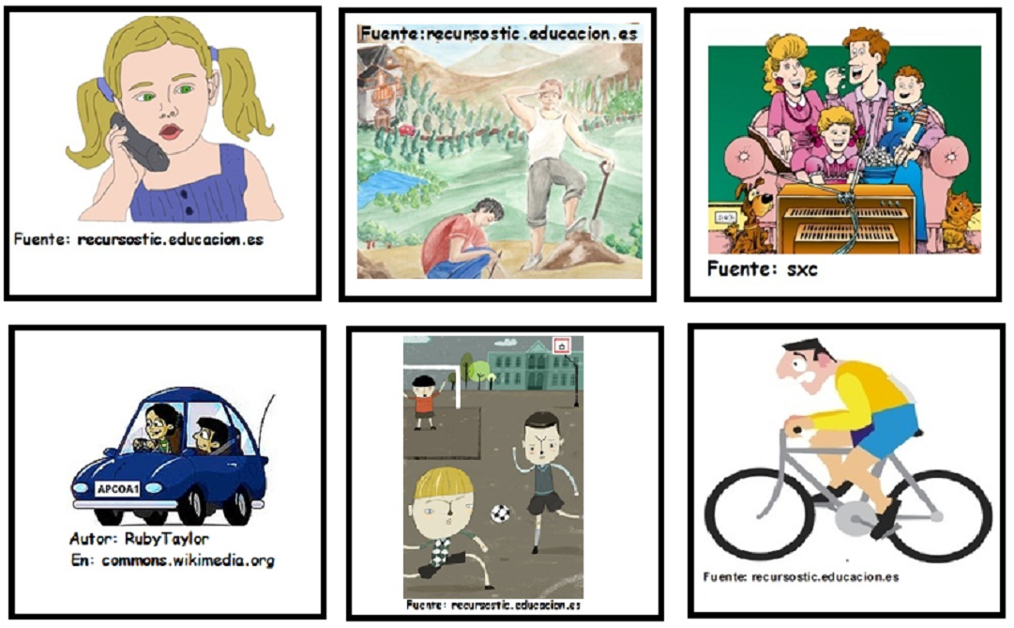

Explique en cada caso qué partes del cuerpo están involucradas en las actividades.

Haga un dibujo en su cuaderno de dos otras actividades sedentarias y dos con alto esfuerzo físico

Elaborado por: Ministerio de Educación

